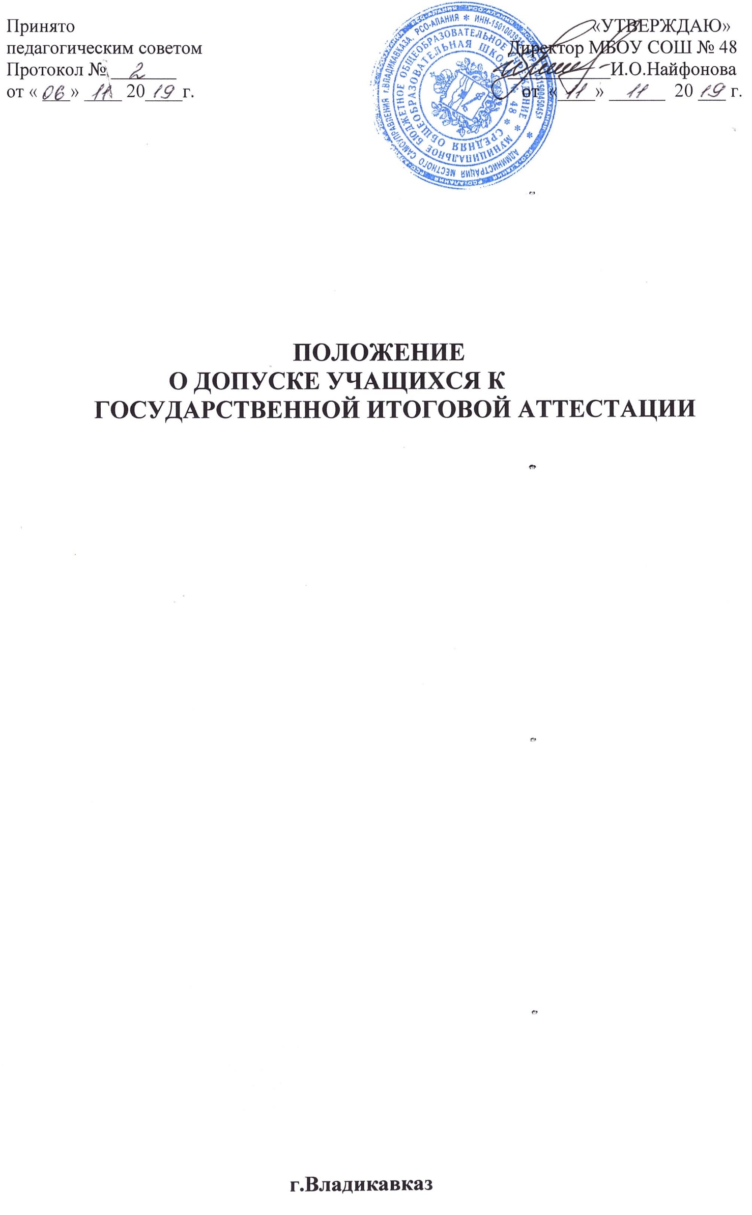

1. Общие положения
1.1 Настоящее Положение разработано в соответствии с ФЗ-273 «Об образовании в Российской Федерации», Приказом Минобрнауки РФ от 25 декабря 2013 года №1394 «Об утверждении порядка проведения ГИА-9» (с изменениями и дополнениями от 15.05.2014, 30.07.2014, 16.01.2015 и 07.07.2015), Приказом Минобрнауки РФ от 26 декабря 2013 года № 1400 «Об утверждении порядка проведения ГИА-11» (с изменениями и дополнениями от 08.04.2014, 15.05.2014, 05.08.2015, 16.01.2015 и 07.07.2015), Уставом МБОУ СОШ № 48 г.Владикавказа.
1.2 Государственная итоговая аттестация (далее – ГИА) выпускников 9, 11 классов образовательного учреждения независимо от формы получения образования после освоения ими общеобразовательных программ основного общего и среднего общего образования является обязательной.
1.3 Итоговая аттестация представляет собой форму оценки степени и уровня освоения учащимися образовательной программы. Итоговая аттестация проводится на основе принципов объективности и независимости оценки качества подготовки учащихся.
1.4 Итоговая аттестация является государственной итоговой аттестацией. Государственная итоговая аттестация проводится государственными экзаменационными комиссиями в целях определения соответствия результатов освоения учащимися основных образовательных программ соответствующим требованиям федерального государственного образовательного стандарта или образовательного стандарта.
1.5 Формы государственной итоговой аттестации, порядок проведения такой аттестации по соответствующим образовательным программам различного уровня и в любых формах (включая требования к использованию средств обучения и воспитания, средств связи при проведении государственной итоговой аттестации, требования, предъявляемые к лицам, привлекаемым к проведению государственной итоговой аттестации, порядок подачи и рассмотрения апелляций, изменения и (или) аннулирования результатов государственной итоговой аттестации) определяются федеральным органом исполнительной власти, осуществляющим функции по выработке государственной политики и нормативно-правовому регулированию в сфере образования.
1.6 Положение о государственной итоговой аттестации выпускников 9,11х классов утверждается педагогическим советом школы.
1.7 Не менее, чем за месяц до начала итоговой аттестации, заместитель директора обязан ознакомить учащихся 9, 11-х классов, их родителей (законных представителей) с настоящим Положением.

2. Государственная итоговая аттестация выпускников IX классов
2.1 К государственной итоговой аттестации допускается учащийся, не имеющий академической задолженности и в полном объеме выполнивший учебный план или индивидуальный учебный план. Решение о допуске к государственной (итоговой) аттестации принимается педагогическим советом школы и оформляется приказом не позднее 20 мая текущего учебного года.
2.2 ГИА проводится государственными экзаменационными комиссиями (далее - ГЭК) в целях определения соответствия результатов освоения учащимися образовательных программ основного общего образования соответствующим требованиям федерального государственного образовательного стандарта основного общего образования.
2.3 С 1 сентября 2015 года число обязательных предметов на государственной итоговой аттестации по программам основного общего образования увеличится с двух до четырех. Выбор двух предметов из списка: литература, физика, химия, биология, география, история, обществознание, иностранные языки, информатика и информационно-коммуникационные технологии (ИКТ) с 1 сентября 2015 года является обязательным.
2.4 ГИА проводится:
- в форме основного государственного экзамена (далее - ОГЭ) с использованием контрольных измерительных материалов, представляющих собой комплексы заданий стандартизированной формы (далее - КИМ) - для учащихся, освоивших образовательные программы основного общего образования и допущенных в текущем году к ГИА;
- в форме письменных и устных экзаменов с использованием текстов, тем, заданий, билетов (далее - государственный выпускной экзамен, ГВЭ) - для учащихся с ограниченными возможностями здоровья, учащихся детей-инвалидов и инвалидов, освоивших образовательные программы основного общего образования.
Для учащихся с ограниченными возможностями здоровья, учащихся детей - инвалидов и инвалидов, освоивших образовательные программы основного общего образования, ГИА по отдельным учебным предметам по их желанию проводится в форме ОГЭ.
2.5 Выбранные учащимся учебные предметы, форма (формы) ГИА указываются им в заявлении, которое он подает в школе до 1 февраля. Учащиеся с ограниченными возможностями здоровья при подаче заявления представляют копию рекомендаций психолого-медико-педагогической комиссии, а учащиеся дети-инвалиды и инвалиды - оригинал или заверенную в установленном порядке копию справки, подтверждающей факт установления инвалидности, выданной федеральным государственным учреждением медико-социальной экспертизы.
2.6 Учащиеся вправе изменить (дополнить) перечень указанных в заявлении экзаменов только при наличии у них уважительных причин (болезни или иных обстоятельств, подтвержденных документально). В этом случае учащийся подает заявление на имя директора школы с указанием измененного перечня учебных предметов, по которым он планирует пройти ГИА за две недели до срока проведения экзамена и причины изменения заявленного ранее перечня.
2.7 Для проведения ОГЭ и ГВЭ на территории Российской Федерации предусматривается единое расписание экзаменов. По каждому учебному предмету устанавливается продолжительность проведения экзаменов.
2.8 Для лиц, повторно допущенных в текущем году к сдаче экзаменов по соответствующим учебным предметам в случаях, перечисленных в п.30 Порядка проведения государственной итоговой аттестации по образовательным программам основного общего образования от 25.12.2013 № 1394, предусматриваются дополнительные сроки проведения ГИА.
2.9 Для учащихся, не имеющих возможности по уважительным причинам, подтвержденным документально, пройти ГИА в сроки, установленные п.24 и п.25 Порядка проведения государственной итоговой аттестации по образовательным программам основного общего образования от 25.12.2013 № 1394, ГИА по обязательным учебным предметам проводится досрочно, но не ранее 20 апреля, в формах, устанавливаемых Порядком проведения государственной итоговой аттестации по образовательным программам основного общего образования.
2.10 Повторно к сдаче ГИА по соответствующему учебному предмету допускаются следующие учащиеся: -получившие на ГИА неудовлетворительный результат по одному из обязательных учебных предметов; -не явившиеся на экзамены по уважительным причинам (болезнь или иные обстоятельства, подтвержденные документально); -не завершившие выполнение экзаменационной работы по уважительным причинам (болезнь или иные обстоятельства, подтвержденные документально); -апелляция которых о нарушении установленного порядка проведения ГИА конфликтной комиссией была удовлетворена; -результаты которых были аннулированы ГЭК в случае выявления фактов нарушений установленного порядка проведения ГИА.
2.11 Экзамены проводятся в пунктах проведения экзаменов (далее – ППЭ), места расположения которых утверждаются органами исполнительной власти субъектов Российской Федерации, осуществляющими государственное управление в сфере образования по согласованию с ГЭК. Допуск учащихся в ППЭ осуществляется при наличии у них документов, удостоверяющих их личность, и при наличии их в утвержденных органом исполнительной власти субъекта Российской Федерации, осуществляющим государственное управление в сфере образования, учредителем, списках распределения в данный ППЭ. В случае отсутствия у учащегося документа, удостоверяющего личность, он допускается в ППЭ после подтверждения его личности сопровождающим.
2.12 Во время экзамена учащиеся соблюдают установленный порядок проведения ГИА и следуют указаниям организаторов.
2.13 Заместитель директора (лицо, назначенное им) под роспись информирует учащихся и их родителей (законных представителей) о сроках, местах и порядке подачи заявлений на прохождение ГИА, о порядке проведения ГИА, в том числе об основаниях для удаления с экзамена, изменения или аннулирования результатов ГИА, о ведении в ППЭ видеозаписи, о порядке подачи апелляций о нарушении установленного порядка проведения ГИА и о несогласии с выставленными баллами, о времени и месте ознакомления с результатами ГИА, а также о результатах ГИА, полученных учащимися.
2.14 При проведении государственной итоговой аттестации в форме ОГЭ используется балльная система оценки, которую РЦОИ переводит в пятибалльную систему оценивания, в форме ГВЭ- пятибалльная система оценки.
2.15 Результаты ГИА признаются удовлетворительными в случае, если учащийся по обязательным учебным предметам набрал минимальное количество баллов, определенное органом исполнительной власти субъекта Российской Федерации, осуществляющим государственное управление в сфере образования.
2.16 Учащийся, не прошедший ГИА или получивший на ГИА неудовлетворительные результаты более чем по одному обязательному учебному предмету, либо получивший повторно неудовлетворительный результат по одному из этих предметов на ГИА в дополнительные сроки, оставляется на повторное обучение, ему предоставляется право пройти ГИА не ранее, чем через год.
2.17 Не допускается взимание платы с учащихся за прохождение государственной итоговой аттестации.
2.18 В случае угрозы возникновения чрезвычайной ситуации региональные органы в сфере образования по согласованию с ГЭК принимают решение о переносе сдачи экзамена в другой пункт или на другой день, предусмотренный расписанием.

3. Государственная итоговая аттестация выпускников XI классов
3.1. ГИА проводится государственными экзаменационными комиссиями в целях определения соответствия результатов освоения учащимися основных образовательных программ соответствующим требованиям государственного образовательного стандарта.
3.2. ГИА проводится по русскому языку и математике (далее - обязательные учебные предметы). Экзамены по другим учебным предметам - литературе, физике, химии, биологии, географии, истории, обществознанию, иностранным языкам, информатике и информационно-коммуникационным технологиям (ИКТ) - выпускники сдают на добровольной основе по своему выбору.
3.3. ГИА проводится:
- в форме единого государственного экзамена (далее - ЕГЭ) с использованием контрольных измерительных материалов, представляющих собой комплексы заданий стандартизированной формы (далее - КИМ) - для выпускников по образовательным программам среднего общего образования, а также для лиц, освоивших образовательные программы среднего общего образования в форме семейного образования или самообразования и допущенных в текущем году к ГИА;
- в форме государственного выпускного экзамена (далее - ГВЭ) с использованием текстов, тем, заданий, билетов для учащихся с ограниченными возможностями здоровья или для учащихся детей-инвалидов и инвалидов по образовательным программам среднего общего образования.
3.4. Выбранные выпускником форма (формы) государственной итоговой аттестации и общеобразовательные предметы, по которым он планирует сдавать экзамены, указываются им в заявлении до 1 февраля. Выпускники могут изменить перечень указанных в заявлении экзаменов при наличии у них уважительных причин (болезни или иных обстоятельств, подтвержденных документально). В этом случае выпускник подает заявление в ГЭК с указанием измененного перечня учебных предметов, по которым он планирует пройти ГИА, и причины изменения заявленного ранее перечня. Указанное заявление подается не позднее, чем за 2 недели до начала соответствующих экзаменов.
3.5. Выпускники с ограниченными возможностями здоровья при подаче заявления предъявляют копию рекомендаций психолого-медико-педагогической комиссии, а учащиеся, выпускники прошлых лет дети-инвалиды и инвалиды - оригинал или заверенную в установленном порядке копию справки, подтверждающей факт установления инвалидности, выданной федеральным государственным учреждением медико-социальной экспертизы.
3.6. К ГИА допускаются выпускники, не имеющие академической задолженности и в полном объеме выполнившие учебный план или индивидуальный учебный план (имеющие годовые отметки по всем учебным предметам учебного плана за каждый год обучения по образовательной программе среднего общего образования не ниже удовлетворительных). Решение о допуске к государственной итоговой аттестации принимается педагогическим советом школы и оформляется приказом не позднее 20 мая текущего года.
3.7. Порядок проведения ЕГЭ и порядок проведения ГВЭ для различных категорий выпускников, в том числе порядок работы и функции экзаменационных, предметных и конфликтных комиссий в зависимости от формы проведения государственной итоговой аттестации, определяются Минобрнауки России.
3.8. Для проведения ЕГЭ и ГВЭ на территории Российской Федерации и предусматривается единое расписание экзаменов. По каждому учебному предмету устанавливается продолжительность проведения экзаменов.
3.9. Экзамены проводятся в ППЭ, места расположения которых утверждаются органами исполнительной власти субъектов Российской Федерации, осуществляющими государственное управление в сфере образования, учредителями, МИД России по согласованию с ГЭК.
3.10. Во время экзамена выпускники соблюдают устанавливаемый порядок проведения ГИА и следуют указаниям организаторов, а организаторы обеспечивают устанавливаемый порядок проведения ГИА в аудитории и осуществляют контроль проведения.
3.11. Заместитель директора по учебно-воспитательной работе под роспись информирует выпускников и их родителей (законных представителей) о сроках, местах и порядке подачи заявлений на прохождение ГИА, в том числе в форме ЕГЭ, о месте и сроках проведения ГИА, о порядке проведения ГИА, в том числе об основаниях для удаления с экзамена, изменения или аннулирования результатов ГИА, о ведении во время экзамена в ППЭ и аудиториях видеозаписи, о порядке подачи и рассмотрения апелляций, о времени и месте ознакомления с результатами ГИА, а также о результатах ГИА, полученных учащимся.
3.12. Для лиц, повторно допущенных в текущем году к сдаче экзаменов по соответствующим учебным предметам, предусматриваются дополнительные сроки проведения ГИА в формах, устанавливаемых настоящим Положением (далее - дополнительные сроки). По решению председателя ГЭК повторно допускаются к сдаче экзаменов в текущем году по соответствующему учебному предмету в дополнительные сроки:
- учащиеся, получившие на ГИА неудовлетворительный результат по одному из обязательных учебных предметов;
- учащиеся, не явившиеся на экзамены по уважительным причинам (болезнь или иные обстоятельства, подтвержденные документально);
- учащиеся, не завершившие выполнение экзаменационной работы по уважительным причинам (болезнь или иные обстоятельства, подтвержденные документально);
- учащиеся, которым конфликтная комиссия удовлетворила апелляцию о нарушении устанавливаемого порядка проведения ГИА;
- учащиеся и выпускники прошлых лет, чьи результаты были аннулированы по решению председателя ГЭК в случае выявления фактов нарушений устанавливаемого порядка проведения ГИА.
3.13. При проведении государственной итоговой аттестации в форме ЕГЭ используется стобалльная система оценки, а в форме ГВЭ - пятибалльная система оценки.
3.14. Результаты ГИА признаются удовлетворительными в случае, если выпускник по обязательным учебным предметам при сдаче ЕГЭ набрал количество баллов не ниже минимального, определяемого Рособрнадзором, а при сдаче ГВЭ получил отметки не ниже удовлетворительной.
3.15. В случае если выпускник получил на ГИА неудовлетворительный результат по одному из обязательных учебных предметов, он допускается повторно к ГИА по данному предмету в текущем году в формах, устанавливаемых настоящим Положением, в дополнительные сроки.
3.16. Выпускникам, не прошедшим ГИА или получившим на ГИА неудовлетворительные результаты более чем по одному обязательному учебному предмету, либо получившим повторно неудовлетворительный результат по одному из этих предметов на ГИА в дополнительные сроки, предоставляется право пройти ГИА по соответствующим учебным предметам не ранее чем через год.
3.17. Учащиеся могут подать в письменной форме апелляцию о нарушении установленного порядка проведения ГИА по учебному предмету и (или) о несогласии с выставленными баллами в конфликтную комиссию.

4. Порядок выпуска учащихся IX, XI классов и выдачи документов об образовании
4.1. Учащимся 9-х, выпускникам 11-х классов, прошедшим государственную итоговую аттестацию, выдаётся документ государственного образца о соответствующем уровне образования:
- учащимся 9-го класса - аттестат об основном общем образовании;
- выпускникам 11-го класса - аттестат о среднем общем образовании.
На основании успешного прохождения общеобразовательных программ и успешного прохождения государственной итоговой аттестации учащимися 9-х, выпускниками 11-х классов, оформляется протокол решения педсовета, на основании которого издаётся приказ по школе о выдаче аттестатов.
4.2. В аттестат об основном общем и среднем общем образовании заносятся отметки на основании приказа Министерства образования и науки Российской Федерации от 14 февраля 2014 г. N 115 «Порядок заполнения, учёта и выдачи аттестатов об основном общем и среднем общем образовании и их дубликатов».
4.3 В школе для выставления итоговых отметок в аттестаты 9, 11 классов приказом директора школы создаётся комиссия по сверке отметок.
Итоговые отметки за 9 класс по русскому языку и математике определяются как среднее арифметическое годовых и экзаменационных отметок учащегося и выставляются в аттестат целыми числами в соответствии с правилами математического округления. Итоговые отметки за 9 класс по другим учебным предметам выставляются на основе годовой отметки за 9класс.
Итоговые отметки за 11 класс определяются как среднее арифметическое полугодовых и годовых отметок выпускника за каждый год обучения по образовательной программе среднего общего образования и выставляются в аттестат целыми числами в соответствии с правилами математического округления.
4.4. Выпускникам, освоившим основные образовательные программы основного общего и среднего общего образования в формах семейного образования, самообразования и получившим удовлетворительные результаты, в аттестат выставляются отметки, полученные ими на промежуточной аттестации, проводимой школой, по всем учебным предметам инвариантной части базисного учебного плана.
4.5. Заполнение бланков документов государственного образца об основном общем и среднем общем образовании, ведение книги регистрации выданных документов об образовании осуществляется ответственными лицами школы, назначаемых приказом директора и в соответствии с нормативными документами Министерства образования и науки РФ, органов управлением образованием регионального, муниципального уровней.

5. Изменения и дополнения
5.1. Положение о государственной итоговой аттестации может быть изменено и дополнено в соответствии с вновь изданными нормативными актами муниципального, регионального, федерального органов управления образованием.
5.2. Учащиеся 9-х, выпускников 11-х классов, их родители (их законные представители) должны быть своевременно (не менее чем за месяц до начала государственной итоговой аттестации) ознакомлены со всеми изменениями и дополнениями, внесенными в данное Положение.

